Taller Nivel de Aplicación (Wireshark)
  - Pregunta 1
TLS/ SSL
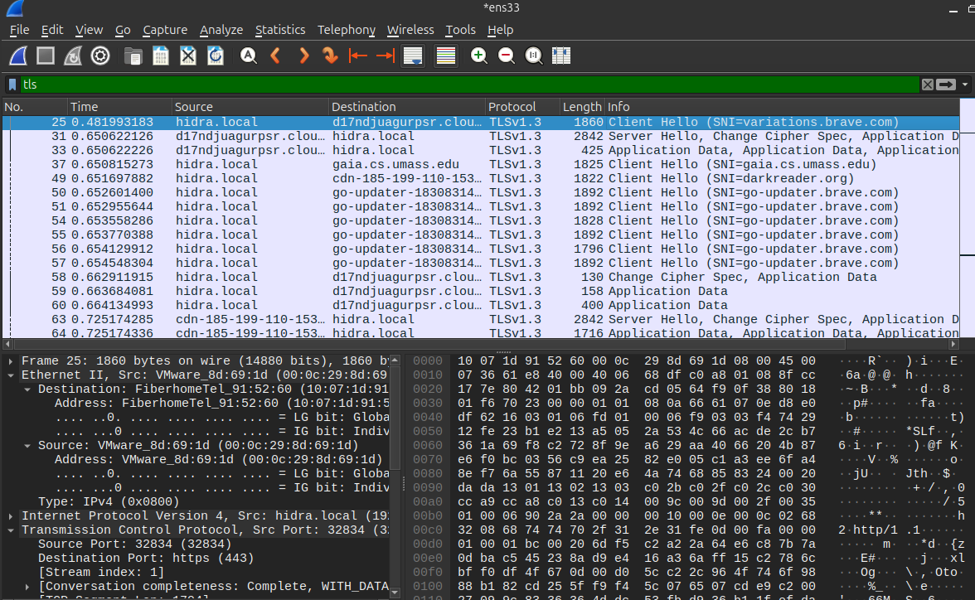

Las frases dicen:
- Client Hello
- Server hello
- Change Cipher Spec
En el handshake TLS/SSL se pueden observar las siguientes fases:
- Client Hello: el cliente (navegador) envía versiones TLS soportadas, lista de cifrados y extensiones.
- Server Hello: el servidor elige versión TLS y suite de cifrado.
- Change Cipher Spec : ambas partes confirman que el canal está cifrado y la conexión segura se establece.

  - Pregunta 2
Https :
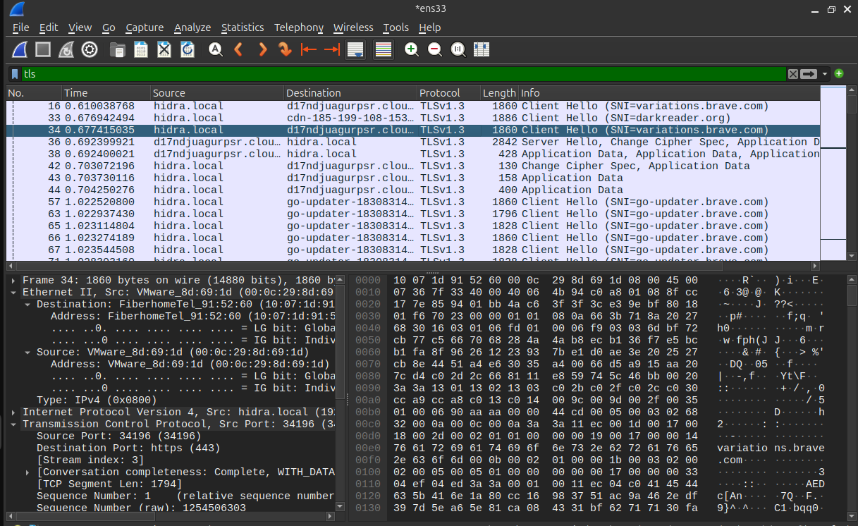
Htpp:
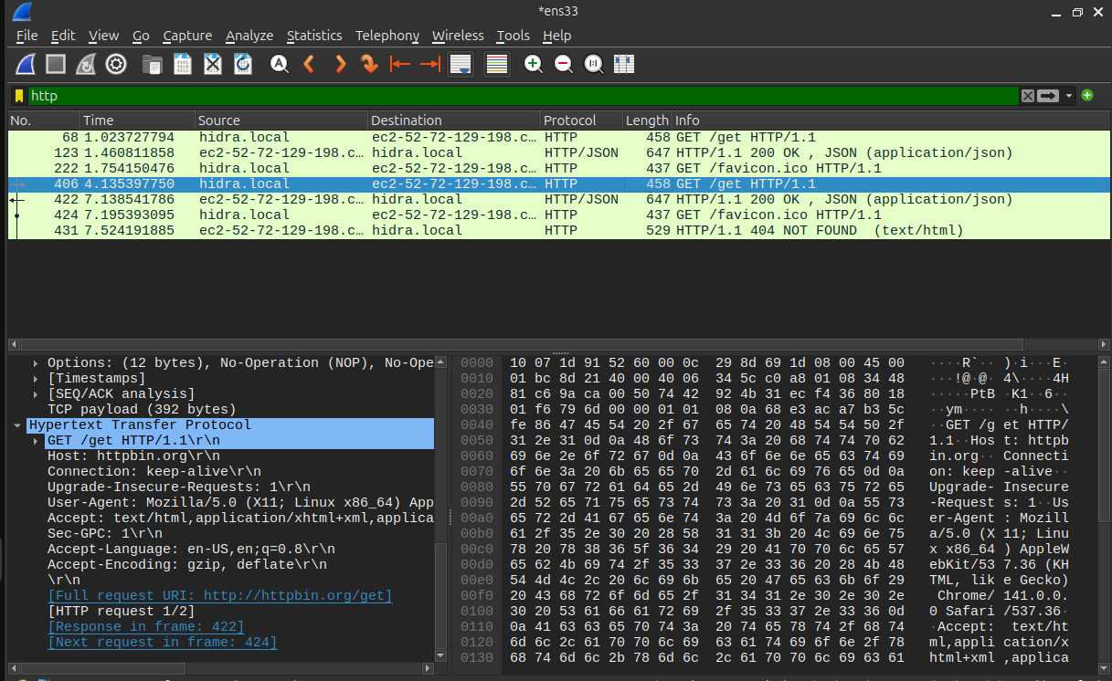

- En HTTP (http://httpbin.org/get), la petición y la respuesta se observan en texto plano: se puede ver claramente el GET /get HTTP/1.1, cabeceras como Host, User-Agent y el cuerpo JSON de la respuesta.
- En HTTPS (https://httpbin.org/get), el tráfico viaja cifrado en paquetes TLS, por lo cual no se pueden leer directamente las cabeceras ni el contenido, solo el handshake y los paquetes cifrados.
La diferencia fundamental es que HTTP es legible en Wireshark, mientras que HTTPS está cifrado y solo se ve la estructura de TLS

  - Pregunta 3
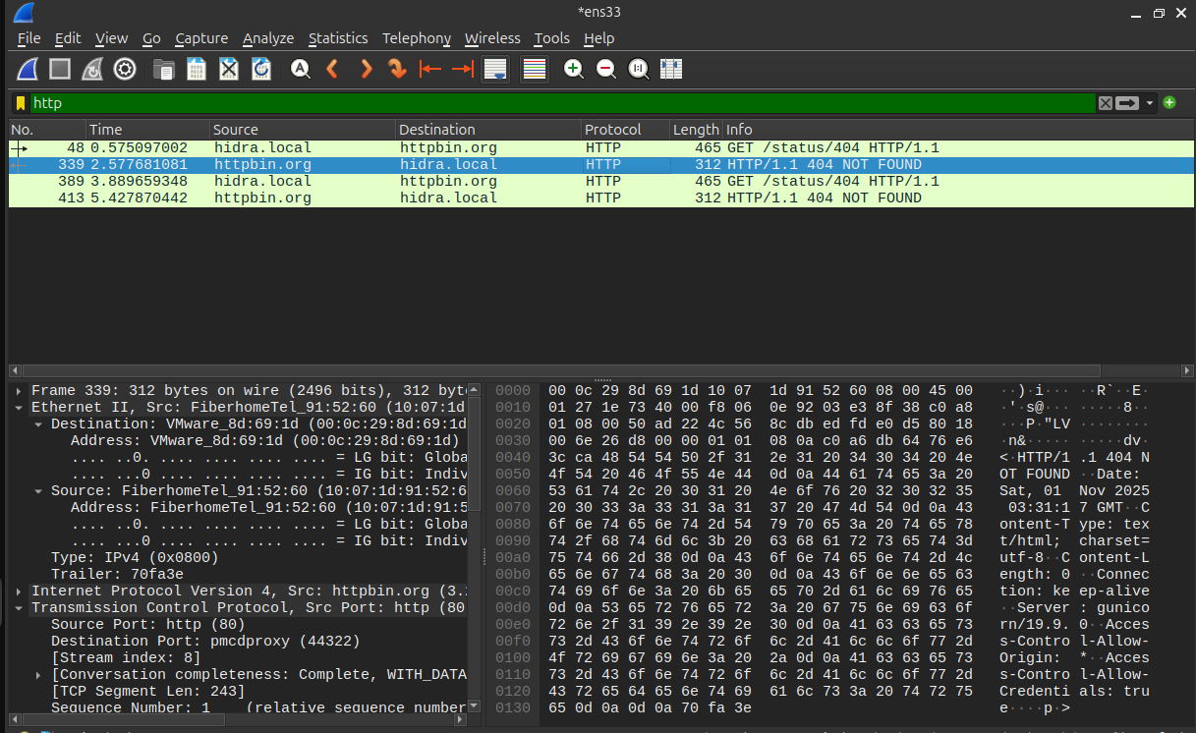
Motivo: El recurso solicitado no existe en el servidor.
Código visible:
HTTP/1.1 404 NOT FOUND
- Aunque la página no muestra contenido, sí se recibe una respuesta del servidor con el código de error.
No se obtiene una respuesta útil porque el servidor devuelve explícitamente el código de error 404 Not Found, indicando que el recurso solicitado no existe.
En la captura se observa la petición GET /status/404 y la respuesta con el código 404.

  - Pregunta 4
Las diferencias entre los códigos 200, 201, 202 y 204 radican en el tipo de éxito que representan dentro de una respuesta HTTP. El 200 (OK) indica que la solicitud se procesó correctamente y devuelve información al cliente; el 201 (Created) se usa cuando se crea un nuevo recurso en el servidor, normalmente tras un POST; el 202 (Accepted) señala que la solicitud fue recibida pero su procesamiento aún no ha finalizado, común en tareas asíncronas; y el 204 (No Content) confirma que la operación fue exitosa, pero no hay datos que devolver, como en una eliminación (DELETE). En resumen, todos significan éxito, pero difieren en si devuelven contenido, crean recursos o procesan tareas pendientes.

1. Código 200 – OK
Definición (RFC 9110 , 15.3.1):
“Indica que la solicitud se ha cumplido con éxito. El significado de un éxito varía dependiendo del método HTTP utilizado.”
Usos:
Solicitudes GET que devuelven información.
Solicitudes PUT/PATCH que actualizan un recurso y devuelven datos.
Solicitudes POST que retornan resultados o confirmaciones.
Ejemplo:
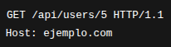
Respuesta:
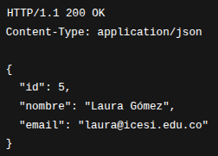

2. Código 201 – Created

Definición (RFC 9110 ,15.3.2):
“Indica que la solicitud ha tenido éxito y se ha creado un nuevo recurso como resultado. El recurso recién creado debe ser referenciado por la cabecera Location.”

Usos :
- Cuando una solicitud POST crea un nuevo registro o recurso.
- APIs RESTful que crean usuarios, productos, pedidos, etc.
Ejemplo:
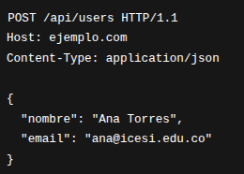
Respuesta:
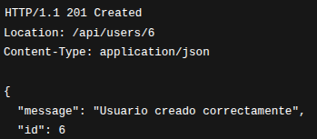

3. Código 202 – Accepted

Definición (RFC 9110 , 15.3.3):
“Indica que la solicitud ha sido aceptada para procesamiento, pero el procesamiento no se ha completado. Puede o no completarse exitosamente.”

Usos:
- Procesos asíncronos o en segundo plano, donde la acción no se completa inmediatamente.
- APIs que lanzan tareas demoradas (procesamiento de video, envío de correos, generación de reportes).
Ejemplo:
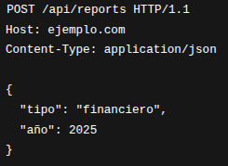

Respuesta:
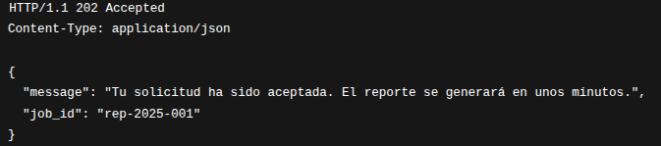

4. Código 204 – No Content

Definición (RFC 9110 , 15.3.5):
“Indica que la solicitud se ha cumplido con éxito y que no hay contenido adicional que enviar en el cuerpo de la respuesta.”

Usos típicos:
- Cuando una solicitud se procesa correctamente, pero no hay nada que devolver.
- Acciones como DELETE, PUT o PATCH que no requieren confirmación de datos.
Ejemplo:
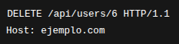
Respuesta:
